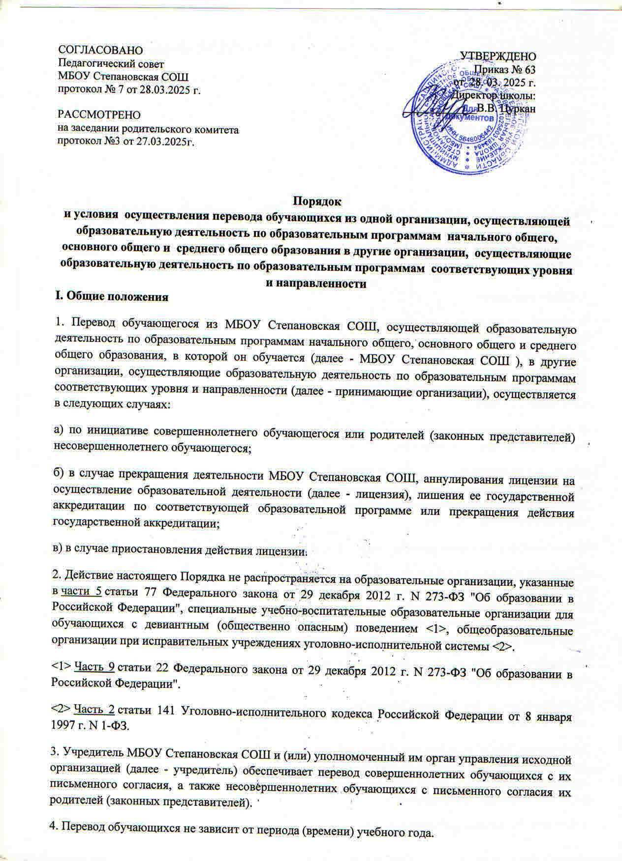

**II. Перевод совершеннолетнего обучающегося по его инициативе или несовершеннолетнего**

**обучающегося по инициативе его родителей (законных представителей)**

5. В случае перевода совершеннолетнего обучающегося по его инициативе или несовершеннолетнего обучающегося по инициативе его родителей (законных представителей) совершеннолетний обучающийся или родители (законные представители) несовершеннолетнего обучающегося: (в ред. Приказа Минпросвещения РФ [от 17.02.2025 N 108](https://normativ.kontur.ru/document?moduleId=1&documentId=491164#l4))

а) осуществляют выбор принимающей организации; (в ред. Приказа Минпросвещения РФ [от 17.02.2025 N 108](https://normativ.kontur.ru/document?moduleId=1&documentId=491164#l4))

б) обращаются в выбранную принимающую организацию с запросом о наличии свободных мест, в том числе с использованием информационно-телекоммуникационной сети "Интернет" (далее - сеть Интернет). Уведомление о наличии свободных мест предоставляется заявителю в течение трех рабочих дней со дня получения запроса о наличии свободных мест; (в ред. Приказа Минпросвещения РФ [от 17.02.2025 N 108](https://normativ.kontur.ru/document?moduleId=1&documentId=491164#l4))

в) при отсутствии свободных мест в выбранной принимающей организации обращаются в органы местного самоуправления в сфере образования соответствующего муниципального района, муниципального округа, городского округа для определения принимающей организации из числа муниципальных образовательных организаций; (в ред. Приказа Минпросвещения РФ [от 17.02.2025 N 108](https://normativ.kontur.ru/document?moduleId=1&documentId=491164#l4))

г) обращаются в МБОУ Степановская СОШ с заявлением об отчислении обучающегося в связи с переводом в принимающую организацию. Заявление об отчислении в связи с переводом в принимающую организацию может быть направлено в том числе в электронной форме с использованием сети Интернет, посредством федеральной государственной информационной системы "Единый портал государственных и муниципальных услуг (функций)" (далее - ЕПГУ), порядок и статус функционирования которой установлены Положением о федеральной государственной информационной системе "Единый портал государственных и муниципальных услуг (функций)", утвержденным постановлением Правительства Российской Федерации от 24 октября 2011 г. N 861, а также функционала (сервисов) региональных государственных информационных систем субъектов Российской Федерации, созданных органами государственной власти субъектов Российской Федерации (при наличии), интегрированных с ЕПГУ (далее - региональные информационные системы). (в ред. Приказа Минпросвещения РФ [от 17.02.2025 N 108](https://normativ.kontur.ru/document?moduleId=1&documentId=491164#l4))

6. В заявлении совершеннолетнего обучающегося или родителей (законных представителей) несовершеннолетнего обучающегося об отчислении в порядке перевода в принимающую организацию указываются:

а) фамилия, имя, отчество (при наличии) обучающегося;

б) дата рождения;

в) класс и профиль обучения (при наличии);

г) наименование принимающей организации (в случае переезда в другую местность указывается только населенный пункт, субъект Российской Федерации).

7. На основании заявления совершеннолетнего обучающегося или родителей (законных представителей) несовершеннолетнего обучающегося об отчислении в порядке перевода МБОУ Степановская СОШ в течение трех рабочих дней с даты подачи заявления издает распорядительный акт об отчислении обучающегося в порядке перевода с указанием принимающей организации (в случае переезда в другую местность указывается только населенный пункт, субъект Российской Федерации).

8. МБОУ Степановская СОШ в течение трех рабочих дней с даты подачи заявления выдает совершеннолетнему обучающемуся или родителям (законным представителям) несовершеннолетнего обучающегося следующие документы:

а) личное дело обучающегося;

б) справку о периоде обучения по самостоятельно установленному образцу, содержащую информацию об успеваемости обучающегося в текущем учебном году (перечень и объем изученных учебных предметов, курсов, дисциплин (модулей), отметки по результатам текущего контроля успеваемости и промежуточной аттестации), заверенную печатью исходной организации и подписью ее руководителя (уполномоченного им лица).

9. Требование представления других документов, в качестве основания для зачисления обучающихся в принимающую организацию в связи с переводом из исходной организации не допускается.

10. Документы, указанные в пункте 8 настоящего Порядка, представляются совершеннолетним обучающимся или родителями (законными представителями) несовершеннолетнего обучающегося в принимающую организацию вместе с заявлением о зачислении обучающегося в указанную организацию в порядке перевода из исходной организации и предъявлением оригинала документа, удостоверяющего личность совершеннолетнего обучающегося или родителя (законного представителя) несовершеннолетнего обучающегося.

Заявление о зачислении обучающегося в указанную организацию в порядке перевода из МБОУ Степановская СОШ, документы, указанные в пункте 8 настоящего Порядка, могут быть направлены в том числе в электронной форме с использованием сети Интернет посредством ЕПГУ, а также функционала (сервисов) региональных информационных систем. (в ред. Приказа Минпросвещения РФ [от 17.02.2025 N 108](https://normativ.kontur.ru/document?moduleId=1&documentId=491164#l8))

11. При приеме (переводе) на обучение по имеющим государственную аккредитацию образовательным программам начального общего и основного общего образования выбор языка образования, изучаемых родного языка из числа языков народов Российской Федерации, в том числе русского языка как родного языка, государственных языков республик Российской Федерации осуществляется по заявлениям родителей (законных представителей) обучающихся <3>.

<3> [Часть 6](https://normativ.kontur.ru/document?moduleId=1&documentId=490385#l245) статьи 14 Федерального закона от 29 декабря 2012 г. N 273-ФЗ "Об образовании в Российской Федерации".

12. Зачисление обучающегося в принимающую организацию в порядке перевода оформляется распорядительным актом руководителя принимающей организации (уполномоченного им лица) в течение трех рабочих дней с даты приема заявления и документов, указанных в пункте 8 настоящего Порядка, с указанием даты зачисления и класса.

13. Принимающая организация при зачислении обучающегося, отчисленного из МБОУ Степановская СОШ, в течение двух рабочих дней с даты издания распорядительного акта о зачислении обучающегося в порядке перевода письменно или в электронной форме с использованием сети Интернет, или посредством ЕПГУ, или функционала (сервисов) региональных информационных систем уведомляет исходную организацию о номере и дате распорядительного акта о зачислении обучающегося в принимающую организацию. (в ред. Приказа Минпросвещения РФ [от 17.02.2025 N 108](https://normativ.kontur.ru/document?moduleId=1&documentId=491164#l8))

**III. Перевод обучающегося в случае прекращения деятельности МБОУ Степановская СОШ, аннулирования лицензии, лишения ее государственной аккредитации по соответствующей образовательной программе, прекращения действия государственной аккредитации; в случае приостановления действия лицензии**

14. При принятии решения о прекращении деятельности МБОУ Степановская СОШ в соответствующем распорядительном акте учредителя указывается принимающая организация или перечень принимающих организаций, в которые будут переводиться обучающиеся, предоставившие необходимые письменные согласия на перевод в соответствии с пунктом 3 настоящего Порядка. (в ред. Приказа Минпросвещения РФ [от 17.02.2025 N 108](https://normativ.kontur.ru/document?moduleId=1&documentId=491164#l8))

О предстоящем переводе МБОУ Степановская СОШ в случае прекращения своей деятельности обязана уведомить совершеннолетних обучающихся, родителей (законных представителей) несовершеннолетних обучающихся в письменной форме или электронной форме с использованием сети Интернет, или посредством ЕПГУ, или функционала (сервисов) региональных информационных систем в течение пяти рабочих дней со дня издания распорядительного акта учредителя о прекращении деятельности исходной организации, а также разместить указанное уведомление на своем официальном сайте в сети Интернет, а также на ЕПГУ. Данное уведомление должно содержать сроки предоставления письменных согласий лиц, указанных в пункте 3 настоящего Порядка, на перевод в принимающую организацию. (в ред. Приказа Минпросвещения РФ [от 17.02.2025 N 108](https://normativ.kontur.ru/document?moduleId=1&documentId=491164#l8))

15. МБОУ Степановская СОШ обязана уведомить учредителя, совершеннолетних обучающихся или родителей (законных представителей) несовершеннолетних обучающихся в письменной форме или электронной форме с использованием сети Интернет, или посредством ЕПГУ, или функционала (сервисов) региональных информационных систем о причине, влекущей за собой необходимость перевода обучающихся, а также разместить указанное уведомление на своем официальном сайте в сети Интернет: (в ред. Приказа Минпросвещения РФ [от 17.02.2025 N 108](https://normativ.kontur.ru/document?moduleId=1&documentId=491164#l8))

а) в случае аннулирования лицензии на осуществление образовательной деятельности - в течение пяти рабочих дней с момента вступления в законную силу решения суда;

б) в случае приостановления действия лицензии - в течение пяти рабочих дней с момента внесения в реестр лицензий сведений, содержащих информацию о принятом федеральным органом исполнительной власти, осуществляющим функции по контролю и надзору в сфере образования, или органом исполнительной власти субъекта Российской Федерации, осуществляющим переданные Российской Федерацией полномочия в сфере образования, решении о приостановлении действия лицензии на осуществление образовательной деятельности;

в) в случае лишения МБОУ Степановская СОШ государственной аккредитации по соответствующей образовательной программе - в течение пяти рабочих дней с момента внесения в реестр организаций, осуществляющих образовательную деятельность по имеющим государственную аккредитацию образовательным программам, сведений, содержащих информацию о принятом федеральным органом исполнительной власти, осуществляющим функции по контролю и надзору в сфере образования, или органом исполнительной власти субъекта Российской Федерации, осуществляющим переданные Российской Федерацией полномочия в сфере образования (далее - аккредитационные органы), решении о лишении исходной организации государственной аккредитации полностью или по соответствующей образовательной программе;

г) в случае если до прекращения действия государственной аккредитации осталось менее двадцати пяти рабочих дней и у МБОУ Степановская СОШ отсутствует полученное от аккредитационного органа уведомление о приеме заявления о государственной аккредитации по соответствующей образовательной программе и прилагаемых к нему документов к рассмотрению по существу - в течение пяти рабочих дней с даты наступления указанного случая;

д) в случае отказа аккредитационного органа в государственной аккредитации МБОУ Степановская СОШ по соответствующей образовательной программе, если действие государственной аккредитации прекращено, - в течение пяти рабочих дней с момента внесения в государственную информационную систему "Реестр организаций, осуществляющих образовательную деятельность по имеющим государственную аккредитацию образовательным программам" <4> (далее - Реестр организаций).

<4> Постановление Правительства Российской Федерации от 10 апреля 2023 г. N 577 "Об утверждении Правил формирования и ведения государственной информационной системы "Реестр организаций, осуществляющих образовательную деятельность по имеющим государственную аккредитацию образовательным программам" и о признании утратившим силу постановления Правительства Российской Федерации от 24 мая 2013 г. N 438".

16. Учредитель, за исключением случая, указанного в пункте 14 настоящего Порядка, осуществляет выбор принимающих организаций с использованием:

а) информации, предварительно полученной от МБОУ Степановская СОШ, о списочном составе обучающихся с указанием осваиваемых ими образовательных программ;

б) сведений, содержащихся в Реестре организаций.

17. Учредитель запрашивает выбранные им из Реестра организаций организации, осуществляющие образовательную деятельность по соответствующим образовательным программам, о возможности перевода в них обучающихся.

Руководители указанных организаций или уполномоченные ими лица должны в течение десяти рабочих дней с момента получения соответствующего запроса письменно или в электронной форме с использованием сети Интернет, или посредством ЕПГУ, или функционала (сервисов) региональных информационных систем проинформировать о возможности перевода обучающихся. (в ред. Приказа Минпросвещения РФ [от 17.02.2025 N 108](https://normativ.kontur.ru/document?moduleId=1&documentId=491164#l8))

18. МБОУ Степановская СОШ доводит до сведения обучающихся и их родителей (законных представителей) полученную от учредителя информацию об организациях, реализующих соответствующие образовательные программы, которые дали согласие на перевод обучающихся из исходной организации, а также о сроках предоставления заявлений лиц, указанных в пункте 3 настоящего Порядка, на перевод в принимающую организацию. Указанная информация доводится в течение десяти рабочих дней с момента ее получения и включает в себя: наименование принимающей организации (принимающих организаций), перечень образовательных программ, реализуемых организацией, количество свободных мест.

19. Совершеннолетний обучающийся или родители (законные представители) несовершеннолетнего обучающегося указывают в письменном согласии принимающую организацию из перечня организаций, предложенных учредителем исходной организации.

20. После получения соответствующих письменных согласий лиц, указанных в пункте 3 настоящего Порядка, МБОУ Степановская СОШ издает распорядительный акт об отчислении обучающихся в порядке перевода в принимающую организацию с указанием основания такого перевода (прекращение деятельности организации, аннулирование лицензии, лишение организации государственной аккредитации по соответствующей образовательной программе, прекращение действия государственной аккредитации).

21. МБОУ Степановская СОШ передает в принимающую организацию списочный состав обучающихся, копии учебных планов, соответствующие письменные согласия лиц, указанных в пункте 3 настоящего Порядка, личные дела обучающихся.

22. На основании представленных документов принимающая организация издает распорядительный акт о зачислении обучающихся в принимающую организацию в порядке перевода в связи с прекращением деятельности исходной организации, аннулированием лицензии, приостановлением действия лицензии, лишением МБОУ Степановская СОШ государственной аккредитации по соответствующей образовательной программе, прекращением действия государственной аккредитации.

В распорядительном акте о зачислении делается запись о зачислении обучающегося в порядке перевода с указанием исходной организации, в которой он обучался до перевода, класса, формы обучения.

23. В принимающей организации на основании переданных личных дел на обучающихся формируются новые личные дела, включающие в том числе выписку из распорядительного акта о зачислении в порядке перевода, соответствующие письменные согласия лиц, указанных в пункте 3 настоящего Порядка.